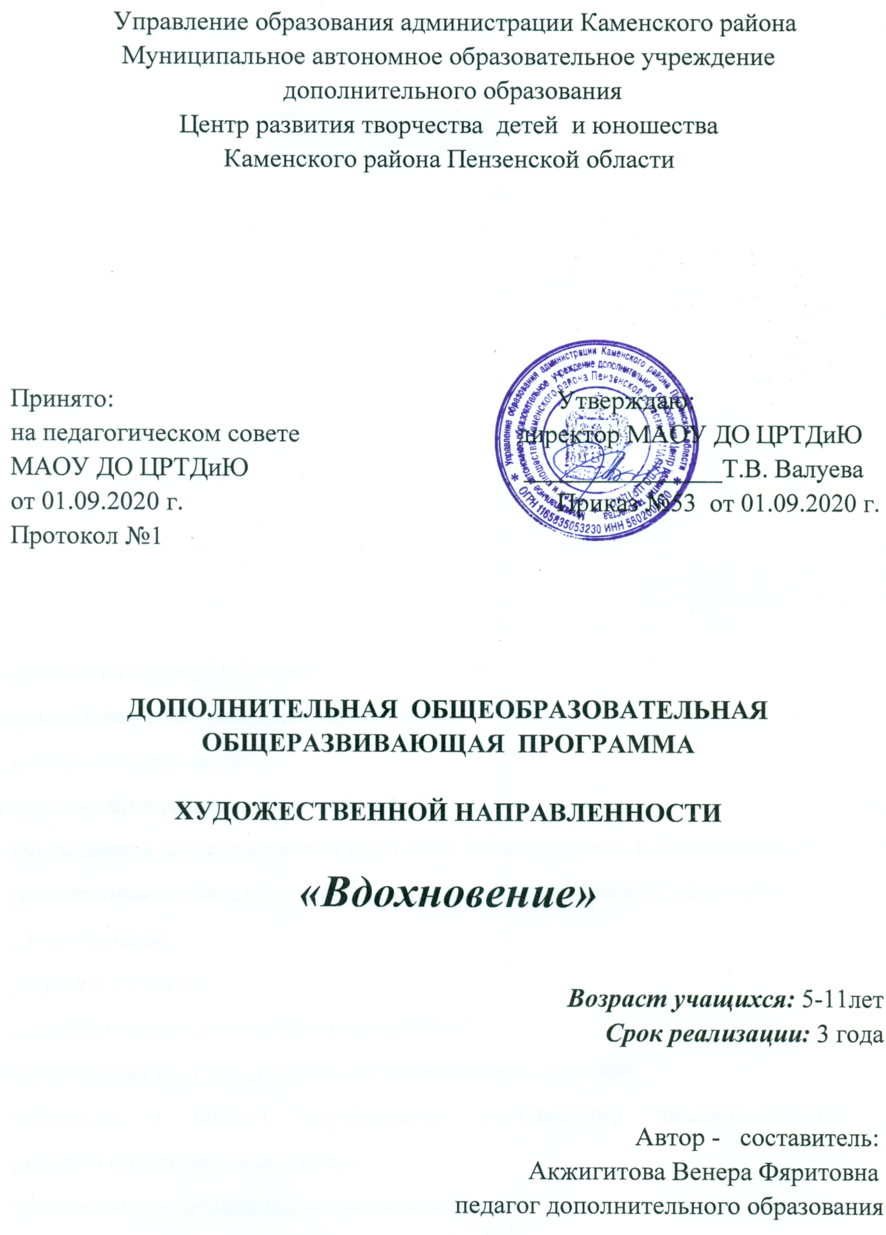

Содержание:

1. Пояснительная записка.
2. Планируемый результат
3. Учебный план
4. Календарный график образовательного процесса
5. Рабочие программы
6. Организационно-педагогические условия реализации программы
7. Форма аттестации. Система контроля качества освоения программы.

Пояснительная записка

Дополнительная общеобразовательная общеразвивающая программа «Вдохновение» имеет художественную направленность, модифицированная, рассчитана на 3 года обучения. Уровень освоения программы – базовый. Программа рассчитана на учащихся в возрасте от 5 до 11 лет и реализуется на базе Муниципального автономного образовательного учреждения дополнительного образования Центра развития творчества детей и юношества Каменского района в объединении «Дуслык», филиал №4.
Программа разработана в соответствии со следующими нормативными документами:
- Федеральный закон Российской Федерации от 29 декабря 2012 г. 273-ФЗ Об образовании в Российской Федерации;
- Приказ Министерства просвещения Российской Федерации от 9 ноября 2018 г. № 196 «Об утверждении Порядка организации и осуществления образовательной деятельности по дополнительным общеобразовательным программам»;
- Постановление Главного государственного санитарного врача РФ от 04.08.2014 г. № 41 «Об утверждении СанПиН 2.4.4.3172-14 «Санитарно-эпидемиологические требования к устройству, содержанию и организации режима работы образовательных организаций дополнительного образования детей»;
- Письмо от 18.11.2015 г. № 09-32-42 «методические рекомендации по проектированию дополнительных образовательных программ»
- Устав и локальные акты МАОУ ДО ЦРТД и Ю:
- Положение о дополнительных общеразвивающих программах, реализуемых в объединениях дополнительного образования детей МАОУ ДО ЦРТД и Ю.
- Положение о промежуточной аттестации и аттестации по итогам завершения программы.
Актуальность программы заключается в том что, данная программа поможет осознать и общие человеческие ценности, и самобытность родной культуры .Татары - народ очень эмоциональный все любят песни, танцы, но наряду с современной эстрадой, бережно хранят свои традиции. Кикино, является одним из таких сел, где все от мала до велика знают свои национальные праздники, и историю их происхождения.

Знание традиционного наследия необходимо каждому человеку. Наше прошлое – это фундамент стабильной, полнокровной жизни в настоящем и залог плодотворного развития в будущем.

Приобщение учащихся к исторической народной памяти обеспечит жизнедеятельность человека на современном этапе и в будущем. Для этого требуется и бережное сохранение уже сформировавшихся традиций, их творческое переосмысление в современных условиях и создание новых.
Отличительная особенность данной программы:
Программа подходит для обучения учащихся с различным уровнем подготовки, возможностью включения в образовательную деятельность на любом этапе обучения; татарская народная музыка поднимает настроение и общий тонус, снимает стрессовые нагрузки. Программа обеспечивает доступность учебного материала по фольклору детскому пониманию, исполнению, предусмотрена возможность включения материала с учетом интересов и желаний учащихся, интеграции различных видов искусства (музыки, хореографии).
Новизна. Любимыми играми у татарского народа являются народные подвижные игры. Они широко доступны людям самого разного возраста. Правильное использование этого наследия в современной жизни людей содействует физическому и духовному воспитанию подрастающего поколения, и в конечном итоге – сближению и взаимообогащению национальных культур.
Педагогическая целесообразность программы, заключается в том, что программный материал по народному фольклору предоставляет возможность развить творческий потенциал учащихся и сформировать основные представления о разнообразии народного творчества в разных видах деятельности. Фольклорный материал включает в себя и объединяет различные виды и жанры народного творчества – песни, игры, танцы, , элементы театрализации и импровизации искусства, прикладное творчество (изготовление атрибутов, костюмов, игрушек, ). Народное пение – это вид музыкального искусства, в котором объединяется множество наук и видов народного творчества: фольклористика, этнография, музыкально – поэтическое творчество, бытовая хореография, фольклорный театр, история нашего народа. Программа позволяет моделировать поведение учащихся с помощью татарской народной музыки, вызывая множество положительных, разнообразных действий. – не просто получение знаний, но осмысление явлений народной культуры с точки зрения их значения для учащихся как нравственных и эстетических ценностей.

Цель: формирование творческой личности учащегося в процессе освоения искусства хореографии, занятий вокалом и развития национальной культуры.

Задачи программы:
- познакомить с основами теории фольклора, с историей возникновения и развития фольклорных традиций.
- познакомить с видами, формами фольклорного жанра;
- научить анализировать и исполнять фольклорные произведения;
-научить понимать и запоминать репертуар (текста, мелодии) фольклорных произведений; научить различать виды народного творчества,
- развивать специальные музыкальные способности (чувство ритма)
музыкально-слуховые представления и музыкально-образное мышление); развивать исполнительскую самостоятельность, инициативу и импровизационные способности;
- воспитывать эстетическое восприятие, уважительное и бережное отношение к народному фольклору, как источнику народной мудрости, красоты и жизненной силы;
- способствовать социализации учащихся в образовательно-культурном пространстве.

Возрастной диапазон - программа ориентирована на учащихся 5-11 лет. Для обучения набираются учащиеся желающие работать по программе. Программой предполагается создание комфортной развивающей обучающей среды: режим работы объединения ориентирован на психофизические возможности конкретной возрастной группы, на доброжелательность, дифференцированный подход и рабочему темпу, и возможностям учащегося. Содержание занятий, виды и формы деятельности подобраны в соответствии с возрастными особенностями. Отбор и систематизация знаний проводятся с учетом умственных возможностей учащихся принимаются во внимание характер мышления, способность к обобщению, анализа в зависимости от возрастных, индивидуальных и личностных особенностей учащихся. Для достижения положительных результатов учитываются особенности: все занятия соответствуют возрасту.
В возрасте 5-7 лет учащиеся учатся владеть эмоциями, на помощь приходит детский фольклор, который помогает осваивать навыки коммуникации, знакомит с народными традициями в игровой форме.
У учащихся 8-11 лет происходит уже формирование определённых социальных коммуникативных навыков, для них пример также важен. Знание традиционных форм культурного тренинга (в виде игр, упражнений, примеров) позволяет выстроить эффективную программу, помогающую учащимся, нуждающимся в развитии социальной адаптации и освоении коммуникативной компетентности. Фольклор является формой выражения детской субкультуры.

Данная программа разработана для учащихся, не имевших начальной подготовки в области фольклора.

Форма организации занятий – групповая и индивидуальная.

По всей программе запланировано на весь срок обучения 576 учебных часов. .
Количество учащихся в учебной группе:
1-й год обучения – от10до 15 человек
2-й год обучения –от 10 до 15 человек
3-й год обучения – от 10до 15 человек
Количество часов в год:
1-й год обучения 144 часа
2-й – 3-й годы обучения – 216 часов

Для обучения набираются учащиеся желающие работать по программе. В группах занимаются мальчики и девочки. Наполняемость групп

Режим занятий
На первом году обучения количество часов составляет 144, занятия проводятся 4 раза в неделю по 1 учебных часа (по 30 минут) с перерывом.
На втором и третьем году обучения количество часов составляет 216 часов, занятия проводятся 3 раза в неделю по 2 учебных часа с перерывами.
Учебные занятия в группах начинаются с 1 сентября.
Дополнительная общеобразовательная общеразвивающая программа «Вдохновение» включает в себя три уровня освоения предлагаемых умений и навыков.
Первый этап – 1й год обучения (ознакомительный) – этап «вхождения» в народное искусство, первого практического знакомства с ней.
Основными видами деятельности учащихся на занятиях фольклором являются: слушание, восприятие, игры (музыкальные, словесные), пение. Кроме того, учащиеся впервые знакомятся с народным календарем (по временам года), народными обычаями и обрядами.
Второй этап – 2й год обучения (базовый) - направлен на интенсивное освоение фольклорных традиций. На этом этапе уделяется большое фольклорному материалу своего села, указывается связь культурных традиций с.Кикино с культурой Отечества, выявляется специфика и единство. Обряды для ребенка – это, прежде всего, встреча со сказкой.
Третий этап –3-й год обучения (базовый). На этом этапе у учащихся появляется более точное определение и стабилизация интересов, поэтому этот этап условно называется «творческое самоопределение» учащегося в одном из видов народного творчества, наиболее соответствующих его наклонностям, способностям и желаниям.
Форма реализации программы - очно – заочное с дистанционным обучением.
Программа предусматривает общеразвивающие воспитательные занятия:
- Совместные посещения концертных и выставочных залов, театров, что способствует расширению кругозора учащихся, знакомит с различными видами искусств.
- Посещения концертов, что в значительной степени помогает формированию художественного вкуса учащихся.
- Проведение развлекательно- познавательных мероприятий внутри объединения: "До- ми- солька ", "Музыкальный КВН", "Мы за чаем не скучаем ", «Музыкальный ринг», направленных на сплочение учащихся и коллектива, в целом.
- Проведение этнографических экспедиций.
- Просмотр видеокассет, прослушивание дисков с выступлениями фольклорных коллективов для дальнейшего стимула в работе и творческого роста коллектива.
Программа включает как коллективную, так и индивидуальную работу. Коллективная работа способствует сплочению учащихся, учит их взаимоуважению и взаимопомощи, приобретению умений социального сотрудничества.
Индивидуальная работа даёт возможность учащимся полностью овладеть программным материалом, оказывает большое положительное влияние на поведение, формирование нравственных качеств личности учащегося, способствует его активизации.
Программа предполагает свободу выбора отдельных видов деятельности, на развитие способности демонстрировать свои творческие достижения в концертной деятельности; предполагает участие в общих делах и мероприятиях, и формирование умения применять приобретённый опыт на практике.
Занятия в фольклорном коллективе дают возможность добровольного объединения педагогов, родителей, учащихся на почве освоения народной культуры и тем самым сформировать толерантное отношение к старшему поколению и выработать у них навыки согласованного поведения в соответствии с системой нравственных норм и морально – нравственных категорий и ценностей. Взаимодействие с возможными социальными партнёрами в творческой деятельности помогает социализации, как самих учащихся , так и передачи усвоенного материала от старших младшим, переходя от зрелища к действиям.
В основе содержания программы – хронологические события татарского календарно – обрядового круга; закономерности, лежащие в основе народного календаря, праздников, обрядов, которые в своём единстве формируют её содержательную и методическую части. Как результат обучения по программе, предполагается создание коллективных творческих проектов, выступления учащихся на праздниках и мероприятиях различного уровня.

Планируемые результаты

Предметные результаты.

-история возникновения различных праздников;
-традиции и обряды с Кикино;
-особенности национальной одежды в XVIII-XIXвв;
-отличие народной песни и авторской.
-исторические места родного края

Метапредметные результаты.
-отличать жанры устного народного творчества;
-исполнять народные песни;
-проводить татарские народные игры;
-изображать элементы народного костюма;
-организовывать диалоговые формы общения в парах, группах.
-применять накопленный опыт в своей деятельности.
-составлять творческий проект.

Личностные результаты
- выполнять элементарные плясовые движения (ходить по кругу, притопывая, );
-владеть навыками правильного певческого дыхания;
-соблюдать цепное дыхание, петь уверенно с правильной тембровой и динамической окраской;
- владеть навыками сочетания песни с движением, игрой на инструментах;
- использовать элементы народной культуры в повседневной жизни;
-владеть регулятивными навыками (самоконтроля, самооценки); - проявлять устойчивый интерес к дальнейшему обучению
-осуществлять поиск необходимой информации для выполнения заданий с использованием познавательной литературы, строить речевые высказывания в устной и письменной речи.

Учебный план
дополнительной общеобразовательной общеразвивающей программы
художественной направленности « Вдохновение »

№ п/п | Наименование курса (модуля, учебного предмета) | Общая учебнаянагрузка  (в часах) | Аудиторныезанятия | Распределение по уровням и годам обучения |  |  |  | Итоговая  аттестация  (год обучения),  формы контроля
 |  |  |  | Ознакомительный  уровень | Базовый  уровень |  | Углубленный  уровень | Итоговая  аттестация  (год обучения),  формы контроля
 |  |  |  | 1 год | 2 год | 3 год
2 | Татарские народные песни | 178 | 178 | 42 | 42 | 48 |  | 3 (концерт)
3 | Татарский народный танец | 186 | 186 | 46 | 60 | 80 |  | 3 (конкурс)
4 | Народные традиции | 212 | 212 | 56 | 114 | 88 |  | 3 (конкурс)
 | Итого часов | 576 | 576 | 144 | 216 | 216

Календарный график образовательного процесса
дополнительная общеобразовательная общеразвивающая программа
художественной направленности «Вдохновение».
(1 год обучения)

Календарный график образовательного процесса
 | Порядковые номера недель учебного года
 | 1 | 2 | 3 | 4 | 5 | 6 | 7 | 8 | 9 | 10 | 11 | 12 | 13 | 14 | 15 | 16 | 17 | 18 | 19 | 20 | 21 | 22 | 23 | 24 | 25 | 26 | 27 | 28 | 29 | 30 | 31 | 32 | 33 | 34 | 35 | 36 | 37
Татарские народные песни | 4к | 4 | 4 | 4 | 4 | 4 | 4 | 4 | 4 | 4 | 2
Татарский народный танец |  |  |  |  |  |  |  |  |  |  |  |  |  |  |  |  |  |  |  |  |  |  |  | 4 | 4 | 4 | 4 | 4 | 4 | 4 | 4 | 4 | 4 | 4 | 4 | 4
Народные традиции |  |  |  |  |  |  |  |  |  |  | 2 | 4 | 4 | 4 | 4 | 4 | 4 | 4 | 4 | 4 | 4 | 4 | 4

Обозначения: | Комплектование | Аудиторные занятия (количество часов в неделю) 1 год | Внеаудиторные занятия | Промежуточная аттестация | Итоговая аттестация
 | к | 4 | в | п | и

Календарный график образовательного процесса
дополнительная общеобразовательная общеразвивающая программа
художественной направленности «Вдохновение».
(2 год обучения)

Календарный график образовательного процесса
 | Порядковые номера недель учебного года
 | 1 | 2 | 3 | 4 | 5 | 6 | 7 | 8 | 9 | 10 | 11 | 12 | 13 | 14 | 15 | 16 | 17 | 18 | 19 | 20 | 21 | 22 | 23 | 24 | 25 | 26 | 27 | 28 | 29 | 30 | 31 | 32 | 33 | 34 | 35 | 36
Татарские народные песни | 6 | 6 | 6 | 6 | 6 | 6 | 6 | 6 | 6 | 6 | 6 | 6 | 6 | 6 | 6 | 6
Татарский народный танец |  |  |  |  |  |  |  |  |  |  |  |  |  |  |  |  | 6 | 6 | 6 | 6 | 6 | 6 | 6 | 6 | 6 | 6 | 6
Народные традиции |  |  |  |  |  |  |  |  |  |  |  |  |  |  |  |  |  |  |  |  |  |  |  |  |  |  |  | 6 | 6 | 6 | 6 | 6 | 6 | 6 | 6 | п

Обозначения: | Комплектование | Аудиторные занятия (количество часов в неделю) 2год | Внеаудиторные занятия | Промежуточная аттестация | Итоговая аттестация
 | к | 6 | в | п | и

Календарный график образовательного процесса
дополнительная общеобразовательная общеразвивающая программа
художественной направленности «Вдохновение».
(3 год обучения)
Календарный график образовательного процесса
 | Порядковые номера недель учебного года
 | 1 | 2 | 3 | 4 | 5 | 6 | 7 | 8 | 9 | 10 | 11 | 12 | 13 | 14 | 15 | 16 | 17 | 18 | 19 | 20 | 21 | 22 | 23 | 24 | 25 | 26 | 27 | 28 | 29 | 30 | 31 | 32 | 33 | 34 | 35 | 36
Татарские народные песни | 6 | 6 | 6 | 6 | 6 | 6 | 6 | 6
Татарский народный танец |  |  |  |  |  |  |  |  | 6 | 6 | 6 | 6 | 6 | 6 | 6 | 6 | 6 | 6 | 6 | 6 | 2
Народные традиции |  |  |  |  |  |  |  |  |  |  |  |  |  |  |  |  |  |  |  |  | 4 | 6 | 6 | 6 | 6 | 6 | 6 | 6 | 6 | 6 | 6 | 6 | 6 | 6 | 6 | 6

Обозначения: | Комплектование | Аудиторные занятия (количество часов в неделю) 3год | Внеаудиторные занятия | Промежуточная аттестация | Итоговая аттестация
 | к | 6 | в | п | и

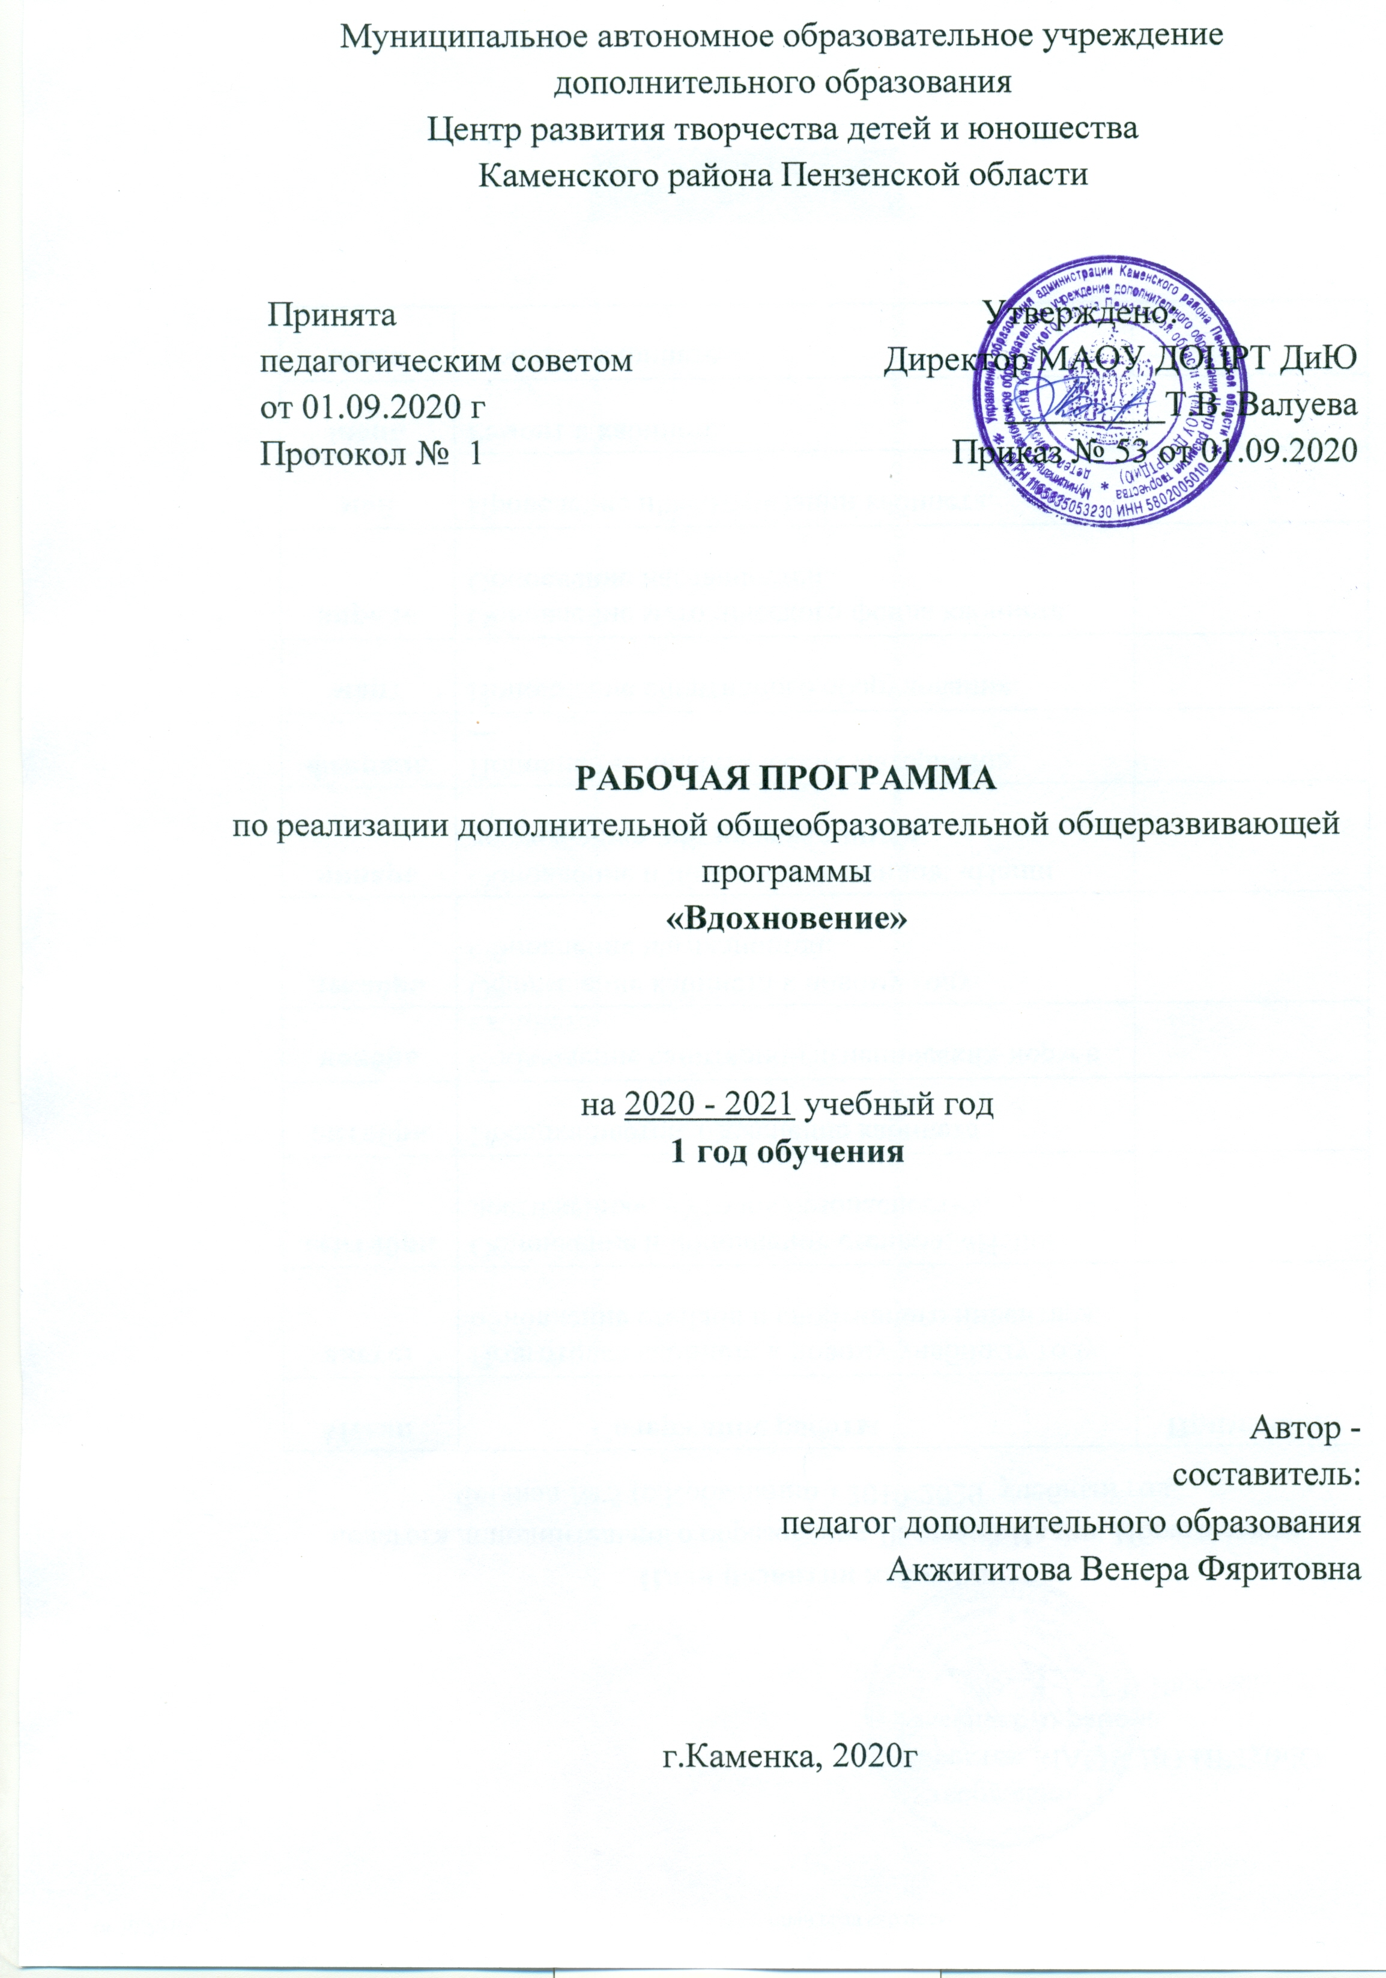
ура программы

Содержание

I. Пояснительная записка
II. Планируемые результаты.
III.Учебно-тематический план.
IV. Содержание рабочей программы.
V. Методическое обеспечение учебного процесса.
VI.Система контроля и оценивания результатов.
VII. Список рекомендуемой методической литературы.
VIII. Приложение.

Пояснительная записка
Рабочая программа первого года обучения разработана в соответствии с Федеральный закон Российской Федерации от 29 декабря 2012 г. 273-ФЗ Об образовании в Российской Федерации.
Первый год обучения является начальной ступенью в комплексе освоения программы «Вдохновение».
Реализация данной программы будет способствовать лучшему освоению основной программы, являющейся базовой в художественном направлении и в понимании того, что такое фольклор. Основной вид деятельности учащихся - игра. Поэтому освоение первого года обучения будет проходить под девизом «Учимся играя». Детские игры непросто приносят удовольствие, но и подготавливают его к будущей взрослой жизни в социуме, воспитывают, развивают и обучают. В процессе игры формируются и совершенствуются психические процессы, создаются благоприятные условия для развития творческого потенциала учащегося.
Программа первого года учитывает особенности учащихся 5 -6 лет и предполагает приобретение знаний, умений и навыков, освоение основных тем по курсам, а также навыки общения со своими сверстниками. Возможно очно-заочное обучение посредством занятий в группе в сети Интернет в контакте группа объединение «Дуслык»

Срок реализации.
Программа первого года обучения предназначена для учащихся, поступивших в образовательное учреждение в возрасте 5-6 лет
Объем учебного времени.
Объем учебного времени на первом году обучения, составляет 144 часа.
Форма проведения учебных аудиторных занятий
Коллективные - хоровое пение, народная хореография, игра.
Групповые - народная хореография, игра.
Занятия проходят в соответствии с расписанием в группах 1-го года обучения - 4раза в неделю по 1учебному часу (30 минут) с 1 перерывом.

Цель: Формирование любви к родному языку через изучение народных игр.
Задачи:
- Знакомство с разнообразными формами детского музыкального фольклора;
- Знакомство с традициями и образами татарского народа;
- Развитие эмоционального восприятие народной музыки в различных видах музыкальной деятельности;
- Расширение представлений учащихся о народных праздниках, обычаях и традициях своего народа;
- Расширение диапазона детского голоса, развитие вокально-хоровых навыков, чистоты интонирования средствами народного фольклора;
- Воспитание эстетических чувств;
Методы организации и осуществления учебно-познавательной деятельности:
- словесные, наглядные, практические;
- индуктивные;
- репродуктивные, проблемно-поисковые
- самостоятельные.

Методы стимулирования и мотивации учебно-познавательной деятельности:
- стимулирование и мотивации интереса к учению (познавательные игры);
- стимулирование долга и ответственности в учении (предъявление требований, поощрение).

Методы контроля и самоконтроля за эффективностью учебно-познавательной деятельности:
- практический контроль и самоконтроль (диагностика и мониторинг уровня развития навыков и учений учащихся).

Программа первого года предусматривает мероприятия, которые направлены на повышение интереса учащихся:
- Встречи и беседы с родителями учащихся,
- Размещение результатов работы по программе на сайте в сети Интернет в Контакте и на сайте МАОУ ДО ЦРТДиЮ
- Участие в конкурсах и выставках на муниципальном и региональном уровнях;
- Проведение экскурсий в краеведческий, исторический музеи района и Пензенской области.
Форма обучения – очно-заочная с дистанционным обучением.
Программа предусматривает общеразвивающие воспитательные занятия:
- Совместные посещения концертных и выставочных залов, театров, что способствует расширению кругозора учащихся, знакомит с различными видами искусств.
- Посещения концертов, что в значительной степени помогает формированию художественного вкуса учащихся.
- Проведение развлекательно- познавательных мероприятий внутри объединения: "До- ми- солька ", "Музыкальный КВН", "Мы за чаем не скучаем ", «Музыкальный ринг», направленных на сплочение учащихся и коллектива, в целом;
- Проведение этнографических экспедиций.
- Просмотр видеокассет, прослушивание дисков с выступлениями фольклорных коллективов для дальнейшего стимула в работе и творческого роста коллектива.

Описание материально-технических условий

- кабинет для занятий;
- зал для проведения репетиций, массовых мероприятий и
концертов;
- аудио-теле-видеоаппаратура
- игровой инвентарь (мячи 4 шт, картотеки народных игр, платочки 5 шт, фартуки 7 шт)
- музыкальные инструменты (гармонь 1 шт)
- фотоаппарат, видеокамера;(1 шт)
- концертные костюмы (сценические);12 пар татарский народный костюм

Методический: - специальная литература по направлениям деятельности;
- видеоматериалы;
- сценарные разработки праздников, игровых программ
- возможность повышения уровня профессионального мастерства через участие педагога в курсах, семинарах, конкурсах, фестивалях;
- наличие дидактического материала.

Планируемые результаты
Предметные результаты.
-формирование словаря
- правила поведения на сцене;
Метапредметные результаты.
- пение колыбельных ;
-знание потешек;
-определение разнообразных по содержанию и характеру музыкальные произведения (веселые, грустные).

Личностные результаты.
-использование учащимися в активной речи малых форм фольклора;
-умение играть в народные подвижные игры
- основы норм поведения в быту и обществе.
- умение видеть прекрасное в народном творчестве;

Учебно-тематический план
1 год обучения

№ | Наименование разделов , тем |  | Всего часов | Теорети-ческие  Занятия | Практи-  ческие  заняти | Форма  Контроля.
Курс «Народные песни»
1.1 |  | Народные песни.  Музыкальная выразительность народных песен. Знакомство с детским песенным фольклором: колыбельные , пестушки, потешки | 6 | 2 | 4 | Конкурс
1.2 |  | Характер татарских народных песен Слушание и разучивание  песни | 4 | 2 | 2 | Конкурс
Курс Народные традиции
2.1 |  | Народные игры  Игра « Чума урдяк чума каз». Игра « Тюбетейка.  Игра платочек. Продаём горшки. Игра Мялика | 10 | 2 | 8 | Конкурс
2.2 |  | Народные праздники. Праздник « Сабан туй | 4 | 2 | 2 | Проведение народного праздника.
2.3 |  | Малые фольклорные жанры. Пословицы, Поговорки, загадки | 24 | 4 | 20 | Конкурс
2.4 |  | Волшебные сказки | 4 | 2 | 2 | конкурс
Курс «Народный танец»
3.1 |  | Народный танец  Элементы народного танца | 46 | 10 | 36 | Выполнение творческого задания
3.2 |  | Этапы разучивания народного танца | 8 | 4 | 4 | Концерт
3.3 |  | Разучивание по частям в ходе подготовительных упражнений | 4 | 2 | 2 | Викторина «В гостях у сказки»
3.4 |  | Разучивание по частям сначала под счет потом под музыку | 30 | 2 | 28 | Концерт
3.5 |  | Демонстрация движений танца . | 4 | 2 | 2 | Концерт
 |  | Итого | 144 | 34 | 110

Содержание.
Курс «народные песни»

Тема. Народные песни
Теоретические занятия.
Знакомство с детским песенным фольклором: колыбельные, пестушки, потешки .Учить различать характер народных песен. Знакомство с песнями шутливого характера. Песни доступны по содержанию и интересны по сюжету. Песни не просто инсценируются, а предлагаются для импровизации. «Карга кильгян кар иткян ». Знакомство с календарными песнями: закличками «дождик лей, на меня и на людей»; «весна, весна красная, приди весна с радостью»; «морозушка-мороз, не тяни домой за нос», приговорками «божья коровочка, полети на облачко, принеси нам хлеба, плюшек, сушек, сладких ватрушеки потешным фольклором: прибаутками, небылицами «как у наших, у ворот муха песенки поет»; «я с комариком плясала». дразнилками «рева-корова дай молока». Знакомство с жанром - частушка. Частушка достаточно сложный жанр при кажущейся простоте и легкости. Учащейся должен понять каждую частушку, прожить и показать характер героя, вложенный всего в четыре строчки. Мало того спеть, надо показать, сплясать, а еще подыграть на доступных музыкальных инструментах
Практические занятия. Разучивание народных песен на выбор.
Контроль. Конкурс на лучшего исполнителя народной песни.

Тема Народные игры
Теоретические занятия. Познакомить с видами татарских народных игр такие: Игра « Чума урдяк чума каз». Игра « Тюбетейка.
Игра платочек. Продаём горшки. Игра Мялика, игры с движениями, прыгания, состязание в стойкости, игры с вращательными движениями, символические игры, игры с песнями и хороводами, игры с завязанными глазами, игры с верёвочкой, с метательными орудиями, игры с мячом, палками, игры с костями или камушками, домашние игры, зимние игры-забавы.
Игры-драматизации, например: «Убыр эби» ( Баба-яга), «Шамакай»; игры с песнями и плясками (хороводные) «Минлебай», « Курсэт эле, ускэнем»; подвижные игры «Унике таяклы» (Двеннадцать палочек), «Эбэк», «Качышлы» (Догонялки) и другие.
Игра «Молчанка» Тому, кто не выдержит и засмеётся, назначают фант и предлагают исполнить танец или песню.
Игра «Уголки» - « Дурт почмак». Водящий старается занять свободный уголок, пока играющие перебегают.
Рассказ учащимся о жизни народа, показ иллюстрации, предмет быта и искусства, заинтересовать национальными обычаями, фольклором. Или образно, но кратко рассказать о сюжете игры, пояснить роль водящего.
У татар, помимо традиционных детских забав-игр в «прятки», «ловилки», «снежки» существуют игры, издавна связанные с народными праздниками, обрядами, сочетающие в себе спортивные соревнования и театрализованное действо. Самым любимым праздником является Сабантуй, что с перевода с татарского означает «праздник плуга». Сабантуй – это массовое гуляние, и конечно, народные игры: бег с яйцом в ложке , битьё горшков, перетягивание каната, бег в мешках, скачки на лошадях, бег с коромыслом, бои на бревне – имеют ярко выраженный развлекательный характер.
Любимыми играми у татарского народа являются подвижные игры. Они широко доступны людям самого разного возраста.
Практические занятия
Игра «Продаём горшки» («Чулмэк сату уены»). Чума урдяк чума каз».
« Тюбетейка» и др.
Контроль. Конкурс

Тема. Народные праздники

Теоретические занятия. Знакомство с народными праздниками.
Практические занятия. Постановка репетиции .
Контроль .Проведение праздника « Сабан туй.

Тема Малые фольклорные жанры
Теоретические занятия Пословицы, загадки, заклички , скороговорки, дразнилки, считалки
Практические занятия. Разучивание малых форм фольклора
Контроль. Конкурс на лучшего исполнителя

Тема « Сказки».
Теоретические занятия. Народные сказки
Практические занятия. Инициирование сказки
Контроль . Выполнение творческого задания.

Тема Татарский народный танец
Теоретические занятия. Этапы разучивания народного танца
Разучивание по частям в ходе подготовительных упражнений
Разучивание по частям сначала под счет потом под музыку
Разучивание в медленном темпе
Практические занятия. Разучивание в медленном темпе
Контроль. Концерт
Методическое обеспечение программы:
Обучение первого года проходит в форме игровой деятельности, с постановкой игровых задач, игровых действий под руководством педагога.
Занятия ведутся в групповой форме, но с индивидуальным подходом
к каждому учащемуся. Педагогу необходимо создать условия для проявления инициативы и самостоятельности учащихся.
Также важно создать творческую атмосферу занятий, атмосферу
доброжелательности, и вместе с тем - осознанной дисциплины.
Учащийся может сам провести игру, придумать новую. Эта
инициативность должна приветствоваться и развиваться педагогом. Педагог развивает мотивацию учащихся, поддерживает уверенность в дальнейших творческих успехах, ставить новые задачи с учётом физических особенностей каждого. Необходимо применение деятельностного подхода, когда результат обучения зависит от того, насколько активно учащийся включается в творческую деятельность, играет, выполняет задания и , обсуждает работу других членов группы.
Практико-ориентированный метод подразумевает, что любое задание
выполняется учащимся в игровой форме на сценической площадке с одним
или с группой учащихся.
Проблемный метод используется при сочинении различных сюжетов
игр.
С помощью рефлексивного метода обсуждаются итоги занятия и проходит их анализ.

Система контроля и оценивания результатов

В процессе обучения педагог контролирует качество полученных знаний, умений и навыков в соответствии с определёнными критериями показателей.
Освоение разделов программы могут контролироваться в форме
проведения различных игр .
Основной формой промежуточной аттестации по программе
является концерт в конце первого и второго полугодия.
Данная программа создана, в первую очередь, для развития заинтересованности и работоспособности учащихся 5- 6 летнего возраста, подготовки их к следующему, основному этапу обучения по программе
« Вдохновение». Поэтому уровень освоения программы учащихся может определяться не дифференцированной оценкой, а по их работе в течение всего процесса обучения по следующим критериям:
Высокий уровень освоения программы. Учащийся активно, с
творческим интересом занимается в коллективе. Знает потешки. Уважительно относится к другим учащимся. Готов помочь в работе. Материал усваивается на высоком уровне. Инициативен. Сценически выразителен. Владеет сценическим вниманием, общением. Фантазия и воображение активно развиты. Принимает и развивает игровую роль. Поддерживает ролевой диалог. Использует разные сюжеты игры
Средний уровень освоения программы. Учащийся достаточно
активно, занимается в коллективе. С помощью педагога исполняет колыбельные песни. Не слишком работоспособен, т.к. быстро утомляется. Материал усваивается частично. Частично владеет словесным действием. Может рассказать о некоторых играх. Видны его желание и стремление развиваться.
Низкий уровень освоения программы. Не знает программный материал. Не дисциплинирован. Не может провести игру. Не усваивает материал.

Список литературы для педагогов

1. Рәшита Ягьфаров. Стихотворения. Казань, 2002.
2. Роберт Миннулин «Хәрефләр Бәйрәмә». Казань, 1990
3. Һади Такташ «Тәүфиклы песи». Казань, 1990
4. Захид Хабибуллин «Куңелле Мажаралар». Казань, 1990
5. Саубан Чуганаев «Яран гөл». Барда, 1994
6. Мөнир Мазунов «Хәлимә». Казань, 2002
7. Журнал «Ялкын», 2015
8. Газета «Сабантуй», 2016
9. Зиннур Хөснияр – детский журнал. Казань, 2016
10. Диск «Татар теле», 2014

Список литература для учащихся
1) Татарский песенник «Яраткан жырлар», Казань, 2012;
2) Татарский песенник «Жырлыйк та, биик тэ», Казань, 2012 ;
3) Ф.С. Сафиуллина «Татарский язык. Самоучитель», Казань, 1991 ;
4) Аудиодиск татарских песен « 16 караоке».5) Аудиодиск татарских песен « 1500

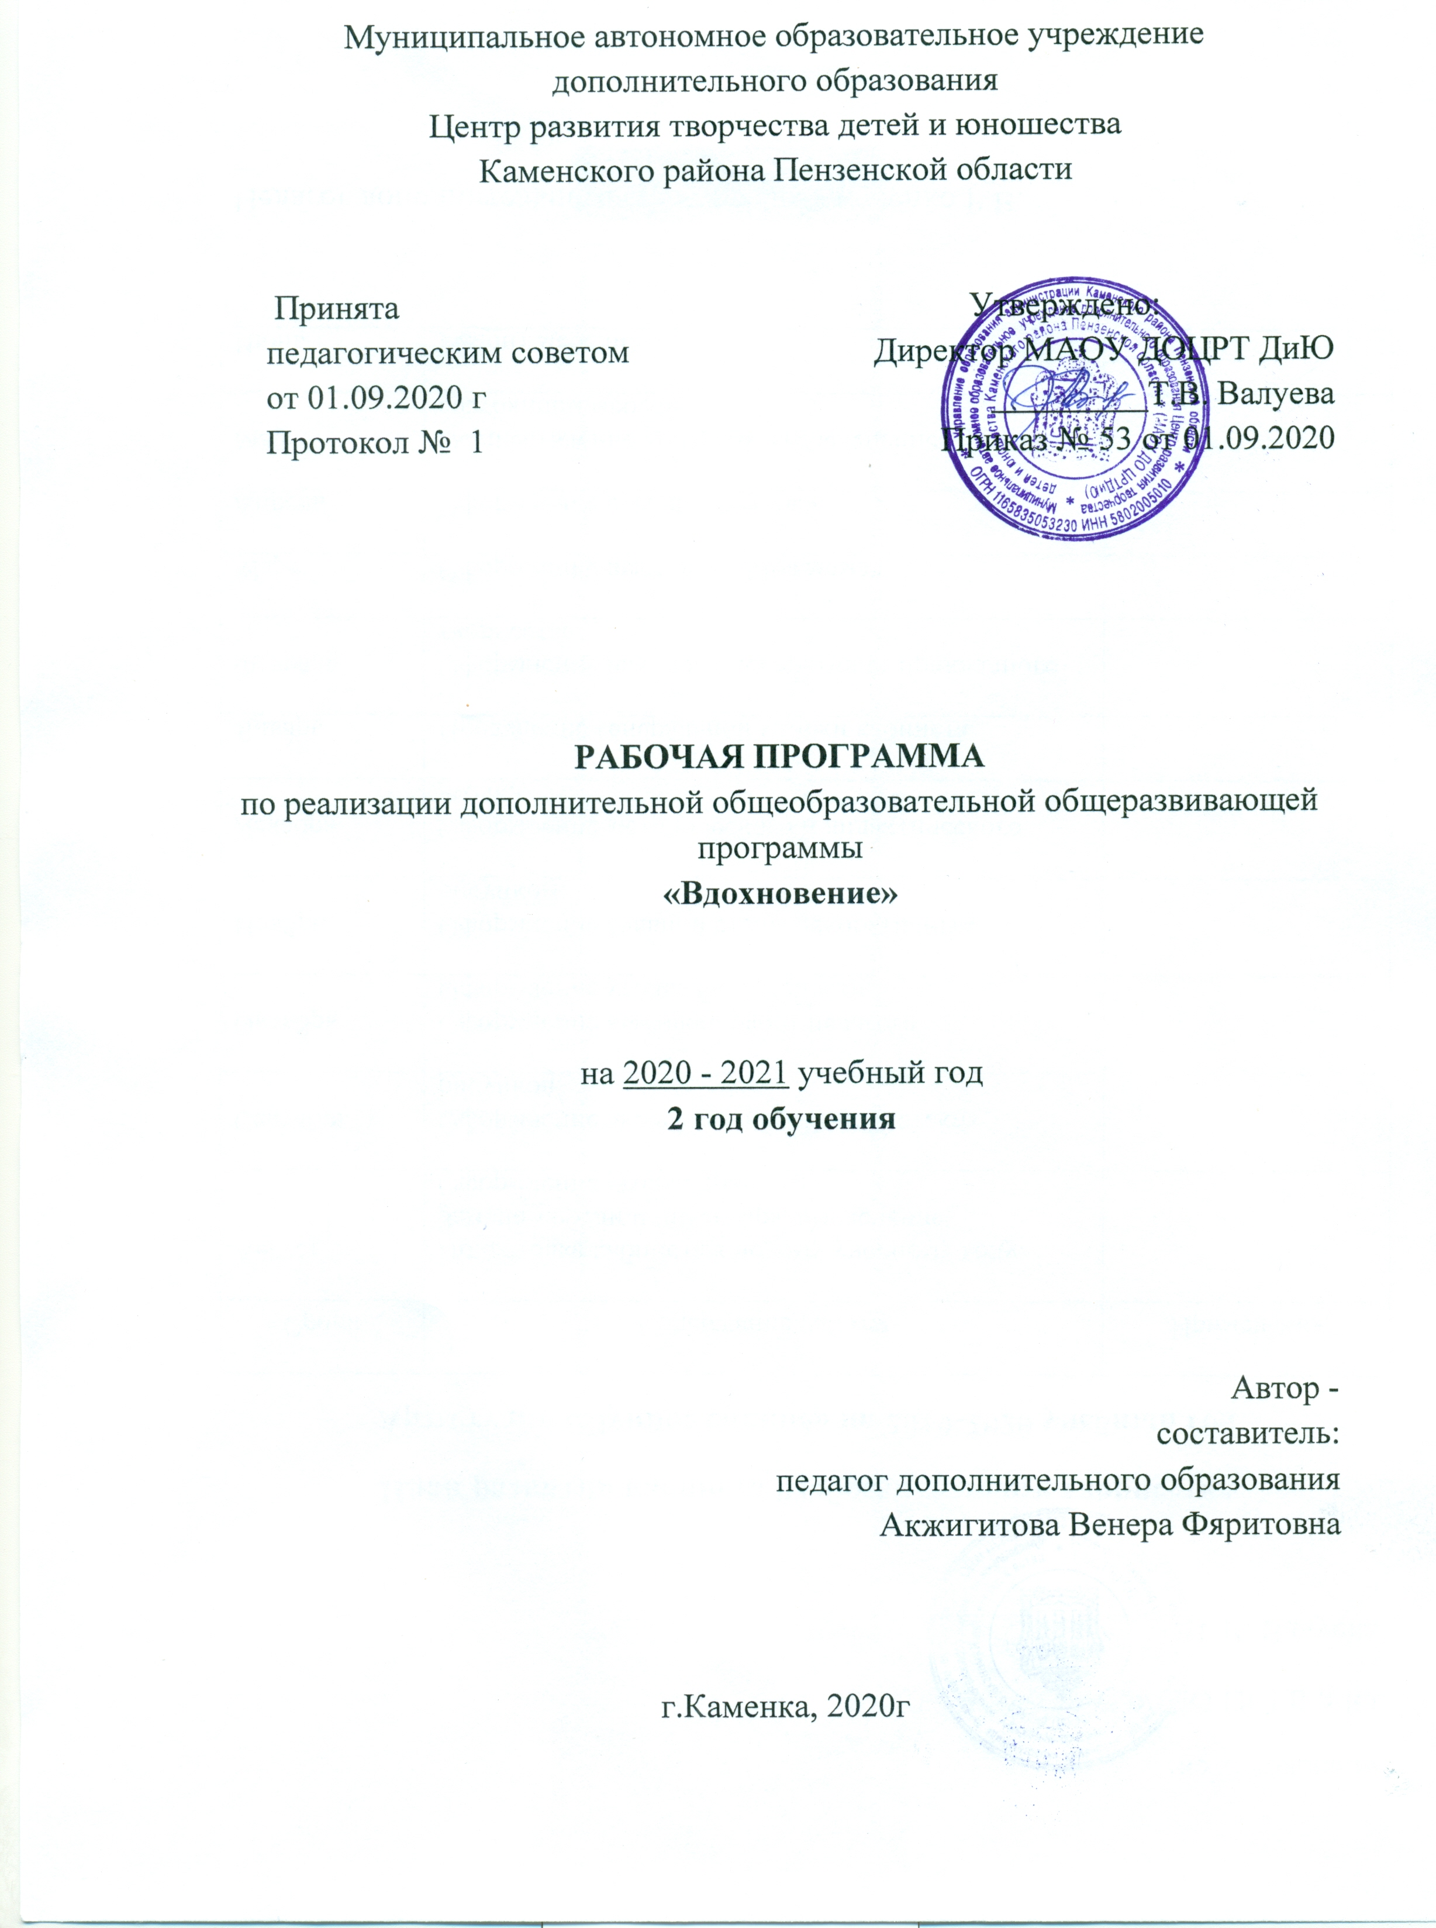
тура программы
Содержание

I. Пояснительная записка
II. Планируемые результаты.
III.Учебно-тематический план.
IV. Содержание рабочей программы.
V. Методическое обеспечение учебного процесса.
VI.Система контроля и оценивания результатов.
VII. Список рекомендуемой методической литературы.
VIII. Приложение.

Пояснительная записка
Рабочая программа второго года обучения разработана на основе Федеральный закон Российской Федерации от 29 декабря 2012 г. 273-ФЗ Об образовании в Российской Федерации;
Рабочая программа второго года обучения знакомит учащихся с народной песней расширяет представление о народном музыкально- поэтическом языке, его образно-смысловом строе. Упражнения в выразительном, четком и эмоционально ярком произнесении народно-поэтических текстов повышает речевую культуру детей; элементы движения, не только развивают необходимую координацию движений, но и позволяют убедительнее раскрыть содержание песни, глубже передать национальную народную характерность музыкально-поэтических образов. Изучение фольклора – составная часть единого и многостороннего процесса нравственного и эстетического воспитания, развития творческих способностей подрастающего поколения. Знания, приобретенные в комплексе, дают возможность глубже познать действительность, исторические и национальные особенности своего народа. Кроме того, учащиеся получают дополнительную информацию по предметам (литературе, истории, экологии, музыке, физкультуре и т.д.). Содержание образовательной программы предполагает поэтапное усложнение учебного материала. Тематическое планирование составлено на основе психофизиологических особенностей учащихся. Занятия по данной программе состоят из теоретической и практической частей, причем большее количество времени занимает практическая часть. Теоретическая часть занятий при работе должна быть максимально компактной и включать в себя необходимую информацию о теме и предмете изучения. При всей важности освоения теоретических знаний следует учитывать, что они являются средством для достижения главной цели обучения, основой для практических занятий.
Срок реализации.
Программа второго года обучения предназначена для учащихся, поступивших в образовательное учреждение в возрасте 7-9 лет. Объем учебного времени на втором году обучения составляет 216 часов.
Форма проведения учебных аудиторных занятий: групповая
(12 человек), продолжительность занятия –-45 минут с 10 минутным перерывом.
Занятия проходят в соответствии с расписанием в группах второго года обучения - 3раза в неделю по 2учебных часа.
Цель: гармоничное развитие личности учащегося средствами эстетического образования; развитие его художественно-творческих знаний; нравственное становление.
Задачи:
-Знакомить учащихся с татарским народным музыкальным творчеством, традиционными праздниками;
-Формировать исполнительские навыки в области пения,
-Развивать самостоятельность, инициативу и импровизационные способности;
-Развивать активное восприятие музыки посредством музыкального фольклора;
-Использовать малые формы фольклора для развития речи;
-Развивать коммуникативные качества учащихся посредством народных танцев, игр, забав
-Воспитание любви к народному творчеству и к родному краю;

Планируемые результаты.

Предметные результаты.
-Участвовать в играх с театральными действиями и более развёрнутыми диалогами.
-Разыгрывать татарские народные сказки и инсценировать народные песни.
-Иметь представления о народных праздниках, их обрядах и традициях
-Использовать в повседневной жизни произведения малых форм фольклора (заклички, потешки, считалки, пословицы…).
-Уметь сочетать движения рук и ног
-Правильно оценивать свои поступки и поступки окружающих.
-Проявлять внимание и заботу к близким.
-С желанием участвовать в любом виде деятельности.
-Знать традиции и обычаи Родного края, понимать смысл народных праздников, уметь рассказать об этом.

Метапредметные результаты
- петь татарские народные песни;
- инсценировать татарские народные сказки;
- свободно держать себя на сцене.

Личностные результаты.
- навыками применять полученные знания, опыт в своем творчестве, в жизни.
-владеет навыками исполнения песни в народной манере (петь открыто, звонко, легко с окрашенной речевой интонацией)
-навыками игры на музыкальных инструментах.
- приобретать и осуществлять практические навыки и умения в художественном творчестве.

Учебно-тематический план
2 год обучения

№ | Наименование разделов , тем |  | Всего часов | Теорети-ческие  Занятия | Практи-  ческие  заняти | Форма  Контроля.
Курс «Народные песни»
1.1 |  | Народные песни. Разучивание народных песен | 32 | 2 | 30 | концерт
1.2 |  | Характер татарских народных песен | 10 | 4 | 6 | Конкурс
Курс Народный танец.
2.1 |  | Этапы разучивания народного танца | 8 | 4 | 4 | Концерт
2.2 |  | Разучивание по частям в ходе подготовительных упражнений | 4 | 2 | 2 | Концерт
2.3 |  | Разучивание по частям сначала под счет потом под музыку | 30 | 2 | 28 | Концерт
2.4 |  | Демонстрация движений танца. | 4 | 2 | 2 | Конкурс
2.5 |  | Волшебные сказки | 4 | 2 | 2 | спектакль
Курс Народные традиции.
3.1 |  | Знакомство с народными  праздниками. Народные игры | 40 | 2 | 38 | Проведение народного праздника.
3.2 |  | Проведение народного обряда « Карга боткасы» | 2 | 1 | 1 | Праздник
3.3 |  | Малые фольклорные жанры | 30 | 2 | 28 | конкурс
3.4 |  | Постановка - репетиции | 52 | 8 | 44 | Отчетный концерт
 |  | Итого | 216 | 31 | 185
Содержание.
Тема. Татарские народные песни
Теоретические занятия. Колыбельные песни. Понятие жанра. Внутрижанровая классификация. Художественный стиль колыбельной песни. Разучивание колыбельных песен. Пестушки. Понятие жанра. Жанровые черты. Физиологическое значение пестушек. Поэтизация текста пестушек. Потешки. Понятие жанра. Жанровые черты. Функции потешек. Анализ потешек, их разучивание. Прибаутки. Понятие жанра. История жанра. Процесс формообразования прибауток. Группы. Анализ и разучивание прибауток Детские народные песни. Понятие жанра. Классификация детских народных песен. Своеобразие жанра. Значение жанра. Анализ и разучивание детских народных песен. Заклички и приговорки. Понятие жанров, их генезис. Особенности жанров, отличие их друг от друга. Анализ и разучивание закличек и приговорок. Детская обрядовая поэзия. Характер татарских народных песен.
Практические занятия. Разучивание народных песен.
Контроль. Участие на празднике. Конкурс

Тема. Народный танец
Теоретические занятия. Этапы разучивания народного танца. Разучивание по частям в ходе подготовительных упражнений. Разучивание по частям сначала под счёт потом под музыку.
Практические занятия. Демонстрация движений танца .
Контроль.Концерт .
Тема.Народные праздники.

Теоретические занятия. Знакомство с обычаями и обрядами ,народными праздниками.
Практические занятия. Народные игры
Контроль .Проведение праздника « Карга боткасы »

Тема .Малые фольклорные жанры.
Теоретические занятия. Знакомство с малыми формами фольклора: загадки пословицы поговорки,
Практические занятия. Разучивание пословиц, поговорок. Оформление альбома
Контроль. Конкурс.
Тема. Сказки
Теоретические занятия. Волшебные сказки, социально-бытовые сказки, сказки о животных.
Практические занятия. Инсценировка сказки.
Контроль. Спектакль

Методическое обеспечение учебного процесса
Для достижения поставленной цели и реализации задач предмета используются следующие методы обучения:
- словесный (объяснение, разбор, анализ и сравнение музыкального материала);
- наглядный (показ, демонстрация музыкального материала);
- практический (воспроизводящие и творческие упражнения, деление целого произведения на более мелкие части для подробной проработки и последующая организация целого);
Среди методов, направленных на стимулирование деятельности учащегося, можно выделить методы, связанные непосредственно с содержанием этой деятельности, а также методы, воздействующие на нее извне путем создания на занятиях обстановки, располагающей к деятельности: подбор увлекательных и посильных ребенку заданий, проблемная ситуация, создание на занятиях доброжелательного психологического климата, внимательное и бережное отношение к детскому возрасту, восприятию, индивидуальный подход. Значительно оживить занятие, придать ему характер творческого соревнования можно с помощью введения игровых ситуаций.
Методический прием оценки и самооценки призван культивировать чувство собственной неудовлетворенности (удовлетворенности). В значительной мере интерес формируется под влиянием различных жизненных впечатлений. Поэтому важной задачей педагога остается посещение художественных выставок, в организации экскурсий в музеи, походов, способствующих расширению кругозора. И, наконец, необходимо всячески поощрять активность учащихся, их участие в различных формах выступлений.
Для успешной реализации программы необходимы следующие условия:
- удобный, хорошо проветриваемый кабинет для групповых занятий;
- народные костюмы; (12 шт)
- технические средства обучения: магнитофон (1 шт)
, видео- и аудиоаппаратура, ( 1шт)
- микрофоны ;(1 шт)
- зал для проведения праздников;

Система контроля и оценивания результатов
Основными принципами проведения и организации всех видов контроля успеваемости являются: систематичность, учёт индивидуальных особенностей учащегося. В процессе обучения педагог контролирует качество полученных знаний, умений и навыков в соответствии с определёнными критериями показателей.
Освоение разделов программы могут контролироваться в форме участий на концерте. Основной формой промежуточной аттестации по программе
является концерт в конце первого и второго полугодия.
Данная программа создана, в первую очередь, для развития заинтересованности и работоспособности учащихся 7- 9 летнего возраста , подготовки их к следующему, основному этапу обучения по программе
« Вдохновение». Поэтому уровень освоения программы учащихся может определяться не дифференцированной оценкой, а по их работе в течение всего процесса обучения по следующим критериям:
Высокий уровень освоения программы. Выступление участников ансамбля может быть названо концертным. Яркое, экспрессивное выступление, блестящая, отточенная вокальная техника, безупречные стилевые признаки, ансамблевая стройность, выразительность и убедительность артистического облика в целом .
Средний уровень Хорошее, крепкое исполнение, с ясным художественно-музыкальным намерением, но имеется некоторое количество погрешностей, в том числе вокальных, стилевых и ансамблевых
Низкий уровень Слабое выступление. Текст исполнен неточно. Удовлетворительные музыкальные и технические данные, но очевидны серьёзные недостатки звуковедения, вялость или закрепощенность артикуляционного аппарата. Недостаточность художественного мышления и отсутствие должного слухового контроля. Ансамблевое взаимодействие на низком уровне .

Список литературы для педагога:
1. Бакиров М. Шигърият бишеге // Гомумтөрки поэзиянең яралуы һәм иң борынгы формалары / М.Бакиров. — Казан:”Мәгариф”, 2001.
2. Мозафаров М. Татар халык көйләре / М. Мозафаров, Ю. Виноградов, З. Хайруллина. – М., 1964. – 347 б
3. Надиров И. Тарихи һәм лирик җырлар / И. Надиров. – Казан: Татар. кит. нәшр., 1988. – 234 б
4. Народная культура в современных условиях / Отв. ред. Н.Г. Михайлова. – М., 2000. – 219 с.
5. Татар халык иҗаты. Мәкальләр һәм әйтемнәр. – Казан: Тат.кит.нәшр., 1987. – 591 б.
6. Татар халык иҗаты. – Казан: Мәгариф, 2005. – 200 б.
7. Урманче Ф. Татар халык иҗаты / Ф. Урманче. – Казан: Мәгариф, 2002. – 234 б.
Интернет ресурсы
http://www.viki.rdf.ru
Детские электронные книги и презентации
http://school-collection.edu.ru/
Единая коллекция цифровых образовательных ресурсов
http://www.solnet.ee
Портал для детей и взрослых. Можно найти материал по воспитанию, развитию и образованию детей, дидактический и сценарный материал для учителя начальных
http://www.prazdnik.by
Портал для детей и взрослых. Можно найти сценарии к различным мероприятиям.
http://www.it-n.ru

Список литература для учащихся
1) Татарский песенник «Яраткан жырлар», Казань, 2012;
2) Татарский песенник «Жырлыйк та, биик тэ», Казань, 2012 ;
3) Ф.С. Сафиуллина «Татарский язык. Самоучитель», Казань, 1991 ;
4) Аудиодиск татарских песен « 16 караоке».

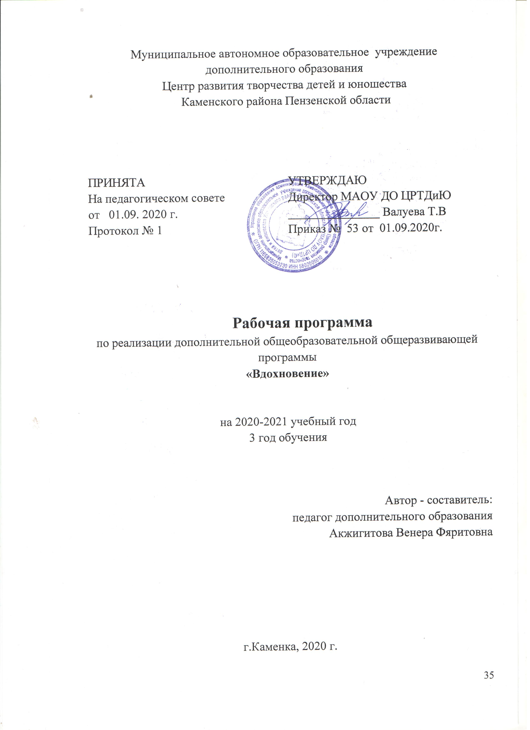

Структура программы

I. Пояснительная записка
II. Планируемые результаты.
III.Учебно-тематический план.
IV. Содержание рабочей программы.
V. Методическое обеспечение учебного процесса.
VI.Система контроля и оценивания результатов.
VII. Список рекомендуемой методической литературы.
.

Пояснительная записка
Рабочая программа третьего года обучения разработана согласно - Федеральный закон Российской Федерации от 29 декабря 2012 г. 273-ФЗ «Об образовании в Российской Федерации».
Программа позволяет развить индивидуальные творческие способности, накопить опыт в процессе восприятия декоративно-прикладного искусства, традиционных музыкальных форм, развить полученные знания и приобретённые исполнительские навыки, научиться анализировать и понимать органическую целостность народной культуры, оценивать её значение в выработке своих жизненных ориентиров в современной деятельности. Большое внимание уделяется развитию творчества и самостоятельности учащихся что имеет не только учебное, но и воспитательное значение. Тематическое планирование составлено на основе психофизиологических особенностей учащихся. На занятиях большое внимание уделяется детским жанрам устного народного творчества, игровому фольклору.
Аудиторные занятия по предмету «Вдохновение» построены на сочетании различных видов деятельности, включающих практические и творческие задания (слушание, видео просмотр, пение, игра на народных инструментах и др.). Частая смена видов деятельности позволит сохранить работоспособность учащихся, остроту восприятия материала.
Методика работы, предложенная в программе, универсальна и может работать на любом локальном стиле традиционной культуры. Она включает в себя конкретные формы разнообразной практики, которые позволяют в полном объёме на протяжении нескольких лет комплексно изучить традиционную культуру любой этнографической местности, реализовать методику музыкально-эстетического воспитания детей посредством фольклора. Содержание занятий, основанное на изучении традиционного фольклора, позволяет учащимся не только освоить необходимый учебный материал, но и осознать себя наследниками национальных традиций.
Срок реализации.
Программа третьего года обучения предназначена для учащихся поступивших в образовательное учреждение в возрасте 9-11 лет
Объем учебного времени.
Объем учебного времени н а третьем году обучения составляет 216 часов.

Форма проведения учебных аудиторных занятий: групповая, продолжительность занятия –-45 минут.
Занятия проходят в соответствии с расписанием в группах 3года обучения – 3 раза в неделю по 2 учебных часа с 10 минутным перерывом.

Цель: привить интерес и уважение к своим истокам и к национальным особенностям своего народа.
Задачи:
-закрепление знаний по традиционной народной культуре.
развитие интереса к татарскому народному искусству, к народным обрядам;
- формирование художественных потребностей и эстетического вкуса через собственную творческую деятельность;
-формирование морально-нравственных норм на основе традиций своего народа
-воспитание в духе народной педагогики
-воспитание любови к народному творчеству и к родному краю;
Планируемые результаты

Предметные результаты.
- народное искусство: его песни, танцы, игры
- традиции и обряды с Кикино;
- крылатые слова
- исторические места родного края
Метапредметные результаты.
-инсценировать татарские народные сказки
- проводить татарские народные игры;
- применять накопленный опыт в своей деятельности.
- свободно держать себя на сцене

Личностные результаты.
- навыками применять полученные знания, опыт в своем творчестве, в жизни.
-владеет навыками исполнения песни в народной манере (петь открыто, звонко, легко с окрашенной речевой интонацией)
-навыками игры на музыкальных инструментах
-осуществлять поиск необходимой информации для выполнения заданий с использованием познавательной литературы, строить речевые высказывания в устной и письменной речи.

Учебно-тематический план
3 год обучения
№ | Наименование разделов , тем |  | Всего часов | Теорети-ческие  занятия | Практи-  ческие  занятия | Форма  Контроля.
Тема Народные песни»
1.1 |  | Колыбельные песни. | 4 | 2 | 12 | Конкурс
1.2 |  | Разучивание Народных песен. | 36 | 4 | 32 | Конкурс
1.3 |  | Занятие – постановка. | 8 | 2 | 6 | концерт.
Тема Народный танец»
2.1 |  | Народный танец. Разучивание народного танца. | 80 | 4 | 76 | Концерт
Тема загадки, пословицы сказки
3.1 |  | Классификация пословиц | 8 | 2 | 6 | Исследовательская работа
3.2 |  | Татарские народные сказки. | 48 | 2 | 46 | спектакль
 |  | Тема Народные игры
4.1 |  | Виды народных игр | 16 | 4 | 12 | конкурс
Тема Народные праздники обряды».
5.1 |  | Знакомство с народными праздниками народные игры | 16 | 4 | 12 | концерт
 |  | Итого | 216 | 26 | 190

Содержание

Тема1. Народные песни
Теоретические занятия. Знакомство с колыбельными песнями .
Практические занятия. Сочинение колыбельных песен.
Контроль. Конкурс

Тема2 Народный танец
Теоретические занятия. Элементы народного танца
Практические занятия. Разучивание татарского народного танца
Контроль. Концерт.
Тема3 Загадки ,пословицы ,сказки».

Теоретические занятия. Изучение загадок пословиц сказок
Практические занятия. Сочинение загадки. Классификация пословиц.
Контроль . Исследовательская работа .
Тема4 Знакомство со сказками своего народа
Теоретические занятия . Знакомство со сказками. Классификация сказок.
Практические занятия.
Контроль. спектакль

Тема5 Народные игры .
Теоретические занятия. Виды игр. Разучивание народных игр. Наши любимые игры
Практические занятия. Проведение игр в детском саду.
Контроль. Конкурс
Тема6 Народные праздники
Теоретические занятия. Знакомство с обычаями и обрядами ,народными праздниками.
Практические занятия. Составление презентации .
Контроль .Проведение праздника « День Татарской культуры» (концерт)

Методическое обеспечение учебного процесса
Основная форма учебной и воспитательной работы :
-слушание и восприятие музыки, видео просмотр обрядовых действ;
-практическое освоение различных жанров устного, песенного, инструментального и хореографического фольклора;
-постановка фольклорных композиций согласно тематическому плану;
-музыкально-фольклорные игры;
-посещение музея
-посещение фольклорных праздников.
Для достижения поставленной цели и реализации задач предмета используются следующие методы обучения:
- словесный (объяснение, разбор, анализ и сравнение музыкального материала);
- наглядный (показ, демонстрация музыкального материала);
- практический (воспроизводящие и творческие упражнения, деление целого произведения на более мелкие части для подробной проработки и последующая организация целого);
Среди методов, направленных на стимулирование деятельности учащегося, можно выделить методы, связанные непосредственно с содержанием этой деятельности, а также методы, воздействующие на нее извне путем создания на занятиях обстановки, располагающей к деятельности: подбор увлекательных и посильных ребенку заданий, проблемная ситуация, создание на занятиях доброжелательного психологического климата, внимательное и бережное отношение к детскому возрасту, восприятию, индивидуальный подход. Значительно оживить занятие, придать ему характер творческого соревнования можно с помощью введения игровых ситуаций.
Методический прием оценки и самооценки призван культивировать чувство собственной неудовлетворенности (удовлетворенности). В значительной мере интерес формируется под влиянием различных жизненных впечатлений. Поэтому важной задачей педагога остается посещение художественных выставок, в организации экскурсий в музеи, походов, способствующих расширению кругозора. И, наконец, необходимо всячески поощрять активность учащихся, их участие в различных формах выступлений.
Для успешной реализации программы необходимы следующие условия:
- удобный, хорошо проветриваемый кабинет для групповых занятий;
- народные костюмы; (12 шт)
- технические средства обучения: магнитофон (1 шт)
, видео- и аудиоаппаратура, ( 1шт)
- микрофоны ;(1 шт)
- зал для проведения праздников;

Формы и методы контроля
Основными принципами проведения и организации всех видов контроля успеваемости является систематичность, учёт индивидуальных особенностей учащихся.
Промежуточная аттестация проводится в целях определения достижений учащихся на определенном этапе обучения.
Форму, время и виды проведения промежуточной аттестации по предмету образовательное учреждение устанавливает самостоятельно. Формой промежуточной аттестации является участие в концерте, конкурсе.
Содержание аттестации:
-жанры устного и музыкально-поэтического творчества,
-быт и уклад жизни татарского народа.
-народная песня
-народный танец
Критерии оценки уровня теоретической и практической подготовки:
Высокий уровень – учащийся овладел на 100-80% знаниями, умениями и навыками, предусмотренными программой за конкретный период. Умеет исполнять народную песню, танец. Знает обычаи и обряды татарского народа исторические места села Кикино. Выступление участников может быть названо концертным. Яркое, экспрессивное выступление, блестящая, отточенная вокальная техника, безупречные стилевые признаки, ансамблевая стройность, выразительность и убедительность артистического облика в целом.
Средний уровень - объём усвоенных знаний, умений и навыков у учащегося составляет 70-50%. Хорошее, крепкое исполнение, с ясным художественно-музыкальным намерением, но имеется некоторое количество погрешностей, в том числе вокальных, стилевых.
Низкий уровень - учащийся овладел менее чем 50%, предусмотренных знаний, умений и навыков. Слабое выступление. Текст исполнен неточно. Удовлетворительные музыкальные и технические данные, но очевидны
серьёзные недостатки звуковедения, вялость или закрепощенность артикуляционного аппарата. Недостаточность художественного мышления и отсутствие должного слухового контроля. Ансамблевое взаимодействие на низком уровне.
Результаты итоговой аттестации фиксируются в «Протоколе» итоговой аттестации учащихся объединения. Если аттестующий полностью освоил образовательную программу ему выдается «Свидетельство об окончании обучения по дополнительной общеобразовательной общеразвивающей программы

СПИСОК ЛИТЕРАТУРЫ ДЛЯ ПЕДАГОГА
1.Виноградов, Ю. История татарской музыки / Ю. Виноградов, Я. Гиршман, З. Хайруллина. – Казань,1956. – 106 с.
2.Губайдуллин, Х. Песни касимовских татар. Рукопись заметки хранится в Пушкинском доме в Ленинграде. 1937. – 62 с.
3.Затаевич, А. Мелодии казанских татар / А. Затаевич. – М., 1933. – 88 с.
4.Исхакова-Вамба, Р.А. Народные песни Казанских татар
/ Р.А. Исхакова-Вамба. – Казань, 1976. – 190 с.
5.Ключарёв, А.С. Татарские народные песни. Т.1. / А.С. Ключарёв. – Казань: Татгосиздат, 1941. – 247 с.
6.Кодай, З. Избранные статьи / З. Кодай. – М.,1982 – 271 с.
7.Литинский, Г.И. Музыкальная культура Советской Татарии
/ Г.И. Литинский. – М., 1959. – 122 с.
8.Музаффаров, М. Татарские народные песни / М. Музаффаров, Ю. Виноградов, З. Хайруллина. – М., 1964.
9.Нигмедзянов, М.Н. Народные песни Волжских татар
/ М.Н. Нигмедзянов. – М., 1982 – С. 32-49.
10.Нигмедзянов, М.Н. Татарская народная музыка / М.Н. Нигмедзянов. – Казань, 2003. – 255 с.
11.Риттих, А.Ф. Материалы для этнографии России. Казанская губерния Ч.1. / А.Ф. Риттих. – Казань, 1870.
12.Тукай, Г. Избранное / Г. Тукай. – М., 1975. – С. 139.
Литература для детей.
1) Татарский песенник «Яраткан жырлар», Казань, 2012;
2) Татарский песенник «Жырлыйк та, биик тэ», Казань, 2012 ;
3) Ф.С. Сафиуллина «Татарский язык. Самоучитель», Казань, 1991 ;4) Аудиодиск татарских песен « 16 караоке

Организационно- педагогические условия реализации программы
Основным условием для занятий является творческая, эмоциональная атмосфера, раскрепощающая учащихся. Для эффективных занятий нужна гармоничная, хорошо организованная среда.
Материально-техническое обеспечение:
-помещение для занятий,
-музыкальный центр,(1шт)
-татарские народные музыкальные инструменты,(гармонь1 шт, ложки 10 шт)
-ноутбук(1 шт)
-концертные костюмы,(для девочек 7 пар, для мальчиков 7 пар)
-литература по фольклору
Формы проведения занятий:
-беседа,
-игра,
-конкурсы,
-сюжетно-ролевые игры,
-коллективная работа,
-самостоятельная работа.
Основная форма учебной и воспитательной работы:
-слушание и восприятие музыки, видео просмотр обрядовых действ;
-практическое освоение различных жанров устного, песенного, инструментального и хореографического фольклора;
-музыкально-фольклорные игры;
-посещение музея
-посещение фольклорных праздников.
Аудиторные занятия по предмету «Вдохновение» построены на сочетании различных видов деятельности, включающих практические и творческие задания (слушание, видео просмотр, пение, игра на народных инструментах и др.). Частая смена видов деятельности позволяет сохранить работоспособность учащихся, остроту восприятия материала.
Важнейшие педагогические принципы постепенности и последовательности в изучении материала требуют от педагога применения различных подходов к учащимся, исходящих из оценки их интеллектуальных, физических, музыкальных и эмоциональных данных, уровня подготовки.
Методика работы, предложенная в программе, универсальна и может работать на любом локальном стиле традиционной культуры. Она включает в себя конкретные формы разнообразной практики, которые позволяют в полном объёме на протяжении нескольких лет комплексно изучить традиционную культуру любой этнографической местности, реализовать методику музыкально-эстетического воспитания детей посредством фольклора. Содержание занятий, основанное на изучении традиционного фольклора, позволяет учащимся не только освоить необходимый учебный материал, но и осознать себя наследниками национальных традиций.
Форма аттестации. Система контроля качества освоения программы.
Подведение итогов по результатам освоения материала данной программы может быть в форме концерта, конкурса. В конце года готовится отчётный концерт, в которой участвуют все учащиеся объединения.
Промежуточная аттестация учащихся включает в себя проверку теоретических знаний и практических умений и навыков. Промежуточная аттестация учащихся может проводиться в форме концерта, а теоретическая часть в виде тестирования. Промежуточная аттестация учащихся проводится в конце декабря и мая.
Итоговая аттестация учащихся проводится по окончании обучения по дополнительной общеобразовательной общеразвивающей программе. Итоговая аттестация учащихся может проводиться в следующих формах: отчётный концерт, защита творческих проектов; презентации; тестирование.
Результаты итоговой аттестации учащихся оцениваются таким образом, чтобы можно было определить:
- насколько достигнуты прогнозируемые результаты каждым учащимся;
- полноту освоения программы;
- результативность самостоятельной деятельности учащегося в течение всех годов обучения.
Критерии оценки уровня теоретической и практической подготовки:
- высокий уровень – учащийся овладел на 100-80% знаниями, умениями и навыками, предусмотренными программой за конкретный период; поёт и танцует самостоятельно ; выполняет практические задания с элементами творчества;
- средний уровень – учащегося объём усвоенных знаний, умений и навыков составляет 70-50%; работает с помощью педагога; в основном, выполняет задания на основе показа;
- низкий уровень учащийся овладел менее чем 50%, предусмотренных знаний, умений и навыков; испытывает серьёзные затруднения при самостоятельной работе; учащийся в состоянии выполнять лишь простейшие практические задания педагога.
Результаты итоговой аттестации фиксируются в «Протоколе» итоговой аттестации учащихся объединения. Если учащийся полностью освоил образовательную программу, ему выдается ««Свидетельство об окончании обучения по дополнительной общеобразовательной общеразвивающей программе».

